出现混乱的情况：
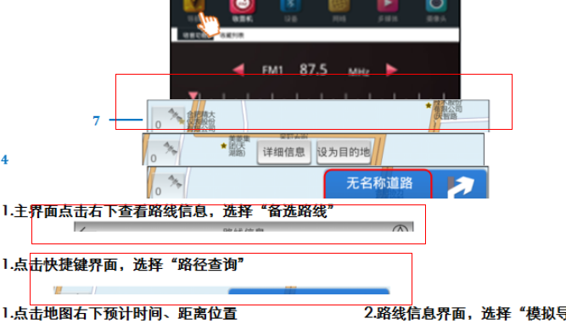
可以看到此时图片显示不全，被遮盖。此时word中是以画布的形式，嵌入式插入的。
起先我怀疑是没有换行或是没有插入分页符，结果证明都不是
接着我修改了插入方式为“文字上下环绕”
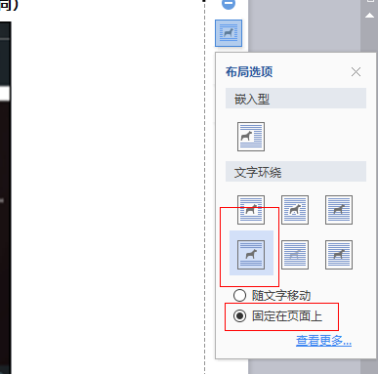
恢复了正常

